BÁO CÁO CUỐI KỲ
  - Đề tài: Cờ Tướng AI - Chinese Chess / Xiangqi AI Game
Thông tin | Nội dung
Môn học | Trí tuệ nhân tạo
Đơn vị đào tạo | Đại học Sư phạm Kỹ thuật TP.HCM (HCMUTE)
Giảng viên hướng dẫn | TS. Phan Thị Huyền Trang
Nhóm thực hiện | Nhóm 1 - Cờ tướng 6 level
Thành viên | Lương Viết Vĩ Đông (24110202); Trần Lê Thái (24110331); Nguyễn Minh Trí (24110359)
Công nghệ chính | Python 3.13, Pygame 2.6.1, NumPy, unittest
Kho mã nguồn | https://github.com/lwd7071/chinese_chess.git
Commit tham chiếu | cbb28d4 - 2026-06-22 - chore: update .gitignore to ignore evals and remove CLAUDE.md
Ngày lập báo cáo | 24/06/2026
Tóm tắt
Dự án xây dựng trò chơi Cờ tướng ngoại tuyến bằng Python/Pygame, có hai chế độ chơi Người đấu Bot và Bot đấu Bot, tích hợp 6 level AI tương ứng 18 thuật toán. Báo cáo này trình bày bài toán theo mô hình PEAS, kiến trúc chương trình, các nhóm thuật toán tìm kiếm, kết quả kiểm thử tự động và đánh giá mức độ phù hợp của từng nhóm thuật toán với bài toán Cờ tướng.

MỤC LỤC
- I. Bài toán đặt ra
- II. Thuật toán áp dụng
- III. Thực nghiệm và kết quả
- IV. Đánh giá và thảo luận
- V. Kết luận
- Tài liệu tham khảo
- Phụ lục: Liên hệ giữa mã nguồn và nội dung báo cáo

I. BÀI TOÁN ĐẶT RA

1. Bài toán gì
Bài toán của dự án là thiết kế và cài đặt một hệ thống Cờ tướng AI có thể mô phỏng đầy đủ bàn cờ 9x10, luật di chuyển của 7 loại quân, kiểm tra chiếu tướng/chiếu bí/hết nước đi, đồng thời cho phép người chơi chọn nhiều thuật toán AI khác nhau để thi đấu hoặc quan sát bot đấu bot. Thay vì chỉ tạo một bot duy nhất, dự án dùng Cờ tướng như môi trường thực nghiệm cho nhiều nhóm thuật toán trong môn Trí tuệ nhân tạo.
Từ góc nhìn AI, mỗi trạng thái bàn cờ là một node trong không gian trạng thái; mỗi nước đi hợp lệ là một cạnh; mục tiêu của tác tử là chọn nước đi làm tăng khả năng thắng, giảm nguy cơ bị bắt quân quan trọng hoặc rơi vào thế thua. Do Cờ tướng là trò chơi đối kháng, không gian trạng thái lớn, có ràng buộc luật phức tạp và cần phản hồi nhanh trong giao diện, dự án kết hợp nhiều kỹ thuật: tìm kiếm mù, tìm kiếm có heuristic, tìm kiếm cục bộ, tìm kiếm trong môi trường không chắc chắn, CSP và tìm kiếm đối kháng.

2. PEAS của bài toán
Thành phần PEAS | Mô tả trong dự án Chinese Chess
Performance measure | Thắng ván đấu; tránh chiếu bí; bảo toàn quân có giá trị cao; ăn quân đối thủ; chọn nước đi hợp lệ; phản hồi trong thời gian ngắn; giao diện không bị treo; hạn chế lặp trạng thái.
Environment | Bàn cờ Cờ tướng 9x10; hai phe Đỏ/Đen; luật cung cấm, sông, cản chân Mã, cản mắt Tượng, ngòi Pháo, luật lộ mặt Tướng; chế độ người đấu bot và bot đấu bot.
Actuators | Chọn quân; chọn ô đến; thực thi nước đi; hoàn nước; gợi ý nước đi; đổi thuật toán; điều chỉnh lượt bot; hiển thị hiệu ứng ăn quân/chiếu tướng.
Sensors | Ma trận bàn cờ hiện tại; quân đang tới lượt; danh sách nước đi hợp lệ; lịch sử nước đi; trạng thái chiếu; nước đi vừa qua của đối thủ; input chuột từ người chơi; trạng thái giao diện.

3. Mục tiêu và phạm vi
- Xây dựng chương trình Cờ tướng chạy ngoại tuyến, có giao diện trực quan bằng Pygame.
- Cài đặt mô hình luật đầy đủ cho các quân: Tướng, Sĩ, Tượng, Xe, Pháo, Mã, Tốt.
- Tạo hệ thống AI 6 level, mỗi level gồm 3 thuật toán để người học có thể so sánh hành vi.
- Hỗ trợ Human vs Bot, Bot vs Bot, Undo, Hint bằng Alpha-Beta, lịch sử nước đi, hiệu ứng và âm thanh.
- Tách kiến trúc thành các module rõ ràng: game logic, AI, GUI, test và tài liệu.

4. Yêu cầu chức năng và phi chức năng
Nhóm yêu cầu | Cách đáp ứng trong dự án
Luật chơi | Sinh nước đi pseudo-legal theo từng quân, sau đó lọc self-check để giữ lại nước đi hợp lệ.
Trạng thái ván đấu | Theo dõi lượt đi, lịch sử, nước vừa đi, undo, trạng thái chiếu/chiếu bí/hòa khi hết quân qua sông.
AI | Đăng ký 18 thuật toán trong AI_REGISTRY để GUI có thể gọi thống nhất theo tên thuật toán.
Giao diện | Menu chọn chế độ, chọn level, bàn cờ, sidebar điều khiển, shop đổi theme/quân.
Hiệu năng | AI chạy trên luồng nền; Alpha-Beta/Minimax giới hạn thời gian khoảng 1.2 giây trong vòng tìm kiếm.
Kiểm thử | Có unit test cho luật quân cờ, luật trạng thái ván, hành vi AI và an toàn luồng.

5. Kiến trúc tổng quan chương trình
Module | Vai trò
game/board.py | Quản lý ma trận 10x9, lượt đi, lịch sử, copy board, make/undo move, lọc nước đi hợp lệ.
game/pieces.py | Định nghĩa Piece và luật di chuyển pseudo-legal cho từng loại quân.
game/rules.py | Kiểm tra chiếu, chiếu bí, stalemate và hòa khi không còn quân có khả năng qua sông.
ai/eval.py | Hàm lượng giá dựa trên giá trị vật chất và bảng vị trí Piece-Square Table.
ai/level1.py - level6.py | Các thuật toán AI theo 6 nhóm, từ BFS/DFS/UCS đến Alpha-Beta/Expectimax.
gui/menu.py, renderer.py, sidebar.py, shop.py | Giao diện chọn chế độ, vẽ bàn cờ/quân, bảng điều khiển và cửa tiệm theme.
main.py | GameController, vòng lặp Pygame, xử lý sự kiện, chạy AI nền, đồng bộ kết quả bằng Lock.
tests/ | 47 test tự động cho luật và hành vi AI.

II. THUẬT TOÁN ÁP DỤNG

1. Hàm lượng giá trạng thái bàn cờ
Trước khi so sánh các thuật toán, dự án cần một hàm đánh giá chung để lượng hóa trạng thái bàn cờ. Trong ai/eval.py, hàm evaluate_board(board) trả về điểm từ góc nhìn quân Đỏ: điểm dương có lợi cho Đỏ, điểm âm có lợi cho Đen. Công thức tổng quát là tổng vật chất và điểm vị trí của Đỏ trừ tổng vật chất và điểm vị trí của Đen.
Quân | Ký hiệu | Giá trị | Ý nghĩa
Tướng | G | 10000 | Giá trị sống còn, mất Tướng tương đương thua ván.
Xe | R | 900 | Quân tấn công mạnh nhất, kiểm soát hàng/cột mở.
Pháo | C | 450 | Mạnh khi có ngòi, tạo đe dọa xa.
Mã | H | 300 | Linh hoạt, cần tránh bị cản chân.
Tượng | E | 200 | Phòng thủ, không qua sông.
Sĩ | A | 200 | Bảo vệ Tướng trong cung.
Tốt | P | 100 | Tăng giá trị khi qua sông và tiến gần trung tâm.
Ngoài điểm vật chất, chương trình còn dùng Piece-Square Table cho Tốt, Mã, Pháo, Xe và nhóm quân phòng thủ. Ví dụ, Tốt được cộng điểm khi đã qua sông và đứng gần trung tâm; Mã được khuyến khích ra trung lộ; Xe được ưu tiên trên hàng/cột mở. Đối với quân Đen, bảng vị trí được phản chiếu dọc để giữ đối xứng.

2. Level 1 - Tìm kiếm mù: BFS, DFS, UCS
Level 1 dùng các thuật toán không cần tri thức miền sâu. BFS và DFS trong dự án đã được nâng cấp thành tìm kiếm độ sâu giới hạn và lan truyền điểm theo logic minimax. Vì evaluate_board lấy Đỏ làm chiều dương, Đỏ chọn điểm lớn nhất còn Đen chọn điểm nhỏ nhất.
Thuật toán | Cách cài đặt | Ưu điểm | Hạn chế
BFS | Duyệt cây nước đi theo từng tầng bằng deque. | Tìm được nước đi an toàn ở độ sâu 2; dễ giải thích. | Tốn bộ nhớ vì giữ nhiều board copy.
DFS | Duyệt sâu bằng đệ quy make_move/undo_move. | Tiết kiệm bộ nhớ hơn BFS; phù hợp duyệt cây theo nhánh. | Nhạy với thứ tự nước đi nếu độ sâu nhỏ.
UCS | Chi phí = 1000 - giá trị quân bị ăn. | Ưu tiên ăn quân có giá trị lớn. | Thiên về vật chất tức thời, dễ rơi vào bẫy phản công.

3. Level 2 - Tìm kiếm có heuristic: Greedy, A*, IDA*
Level 2 bổ sung heuristic. Greedy chọn nước ăn quân tốt nhất ngay trước mắt. A* dùng f(n) = g(n) + h(n), trong đó g(n) phản ánh lợi ích ăn quân và h(n) là tổng vật chất còn lại của đối thủ. IDA* mô phỏng tìm kiếm sâu dần theo ngưỡng f-cost, giới hạn số vòng để tránh làm chậm giao diện.
Thuật toán | Cách cài đặt | Ưu điểm | Hạn chế
Greedy | Chọn nước ăn quân có giá trị cao nhất; nếu không ăn quân thì chọn ngẫu nhiên. | Rất nhanh, hành vi dễ hiểu. | Không xét phản ứng của đối thủ.
A* | Tối thiểu hóa f(n) = g(n) + h(n). | Có cân bằng giữa chi phí nước đi và trạng thái sau nước đi. | Heuristic vật chất đơn giản, chưa nắm toàn bộ chiến thuật.
IDA* | Tìm kiếm A* sâu dần với ngưỡng tăng dần. | Giảm bộ nhớ so với A* cổ điển. | Trong game đối kháng chỉ dùng độ sâu nhỏ để đảm bảo tốc độ.

4. Level 3 - Tìm kiếm cục bộ: Hill Climbing, Simulated Annealing, Beam Search
Level 3 xem mỗi nước đi hợp lệ như một láng giềng của trạng thái hiện tại. Điểm được quy về góc nhìn của màu đang đi, nhờ đó Đỏ và Đen đều có thể dùng chung hàm đánh giá. Nhóm thuật toán này phù hợp khi cần phản hồi nhanh và muốn quan sát sự khác biệt giữa lựa chọn tham lam, chấp nhận ngẫu nhiên và giữ nhiều ứng viên.
Thuật toán | Cách cài đặt | Ưu điểm | Hạn chế
Hill Climbing | Chấm điểm mọi nước đi hợp lệ và chọn trạng thái có điểm tốt nhất. | Nhanh, ổn định hơn Greedy vì xét toàn bàn. | Dễ mắc tối ưu cục bộ.
Simulated Annealing | Có xác suất chấp nhận nước kém hơn theo nhiệt độ giảm dần. | Có cơ chế thoát khỏi tối ưu cục bộ. | Có tính ngẫu nhiên, kết quả không luôn lặp lại.
Beam Search | Giữ k ứng viên tốt nhất, sau đó xét phản ứng xấu nhất của đối thủ. | Cân bằng giữa chất lượng và tốc độ. | Nếu k nhỏ có thể bỏ sót nước chiến thuật.

5. Level 4 - Tìm kiếm trong môi trường thay đổi: Online, AND-OR, Belief State
Level 4 tập trung vào việc điều chỉnh chiến lược theo tình huống. Online Search thay đổi trọng số quân khi Tướng bị chiếu; AND-OR Search chọn nước đi tốt nhất trong trường hợp đối thủ có thể phản ứng bất lợi; Belief State Search mô hình hóa phong cách đối thủ thành phân phối xác suất tấn công, phòng thủ hoặc kiểm soát vị trí.
Thuật toán | Cách cài đặt | Ưu điểm | Hạn chế
Online Search | Tăng trọng số Sĩ/Tượng khi bị chiếu, tăng Xe/Pháo/Mã khi an toàn. | Thích nghi theo trạng thái hiện tại. | Chỉ là điều chỉnh heuristic, chưa học từ nhiều ván.
AND-OR Search | OR node là lượt AI, AND node là các phản ứng của đối thủ. | Tốt cho tư duy bảo đảm trước nước phản công. | Chi phí cao nên giới hạn số nước xét.
Belief State | Ước lượng phong cách đối thủ và tối đa hóa kỳ vọng tiện ích. | Mô phỏng đối thủ không chắc chắn. | Phân phối xác suất còn thủ công.

6. Level 5 - CSP: Backtracking MRV, Min-Conflicts, AC-3
Ở Level 5, nước đi được nhìn như bài toán thỏa mãn ràng buộc: biến là quân có thể đi, miền giá trị là các ô đích hợp lệ, ràng buộc là an toàn quân, tránh bị đe dọa và duy trì trạng thái hợp lệ. Cách nhìn CSP đặc biệt hữu ích cho phòng thủ và giảm xung đột.
Thuật toán | Cách cài đặt | Ưu điểm | Hạn chế
Backtracking MRV | Chọn quân có ít ô đến nhất, sau đó chọn ô tạo điểm đánh giá cao nhất. | Giảm độ phân nhánh bằng Minimum Remaining Values. | Có thể quá bảo thủ nếu quân ít lựa chọn không phải quân quan trọng.
Min-Conflicts | Chọn nước đi làm giảm số quân của mình đang bị đe dọa. | Phù hợp mục tiêu an toàn và phòng thủ. | Không luôn tạo đòn tấn công mạnh.
AC-3 | Loại nước đi khiến quân giá trị cao đứng vào ô bị quân rẻ hơn của đối thủ bắt. | Lọc sớm các trao đổi bất lợi. | Ràng buộc đơn giản, chưa xét chuỗi chiến thuật dài.

7. Level 6 - Tìm kiếm đối kháng: Minimax, Alpha-Beta, Expectimax
Level 6 là nhóm thuật toán phù hợp nhất với bản chất trò chơi đối kháng. Minimax giả định hai bên chơi tối ưu; Alpha-Beta cắt tỉa các nhánh không ảnh hưởng đến quyết định; Expectimax thay node đối thủ bằng node kỳ vọng khi giả định đối thủ có thể không luôn đi tối ưu.
Thuật toán | Cách cài đặt | Ưu điểm | Hạn chế
Minimax | Tìm kiếm độ sâu giới hạn, Đỏ maximize và Đen minimize. | Mô hình đúng bản chất đối kháng. | Tốn thời gian khi độ sâu/độ phân nhánh tăng.
Alpha-Beta | Bổ sung alpha/beta và sắp xếp nước ăn quân trước để cắt nhánh. | Tìm sâu hơn Minimax trong cùng thời gian. | Hiệu quả phụ thuộc thứ tự nước đi và hàm lượng giá.
Expectimax | Đối thủ có 70% chọn nước tốt nhất, 30% chọn trung bình các nước còn lại. | Phù hợp khi đối thủ không hoàn toàn tối ưu. | Cần giả định xác suất hợp lý hơn nếu muốn sát thực tế.

8. Thuật toán trình bày sâu: Alpha-Beta Pruning
Trong các thuật toán đã cài đặt, Alpha-Beta là lựa chọn phù hợp nhất để trình bày sâu vì nó trực tiếp giải bài toán ra quyết định trong Cờ tướng. Nó giữ nguyên chất lượng lý thuyết của Minimax nhưng loại bỏ những nhánh chắc chắn không thể thay đổi kết quả tối ưu.

Các bước tìm ra solution
- Lấy danh sách toàn bộ nước đi hợp lệ của màu đang tới lượt.
- Sắp xếp nước đi bằng sort_moves: nước ăn quân được ưu tiên trước, quân bị ăn càng giá trị thì điểm sắp xếp càng cao.
- Với từng nước gốc, mô phỏng nước đi trên board bằng make_move(test_only=True).
- Gọi đệ quy search(b, depth - 1, alpha, beta, is_max) để xét các tầng tiếp theo.
- Nếu đến độ sâu 0 hoặc vượt giới hạn thời gian khoảng 1.2 giây, trả về evaluate_board(b).
- Ở node maximize, cập nhật alpha bằng điểm tốt nhất; ở node minimize, cập nhật beta bằng điểm nhỏ nhất.
- Khi beta <= alpha, dừng duyệt nhánh hiện tại vì nhánh này không còn khả năng thay đổi lựa chọn cuối cùng.
- Hoàn tác nước đi bằng undo_move(test_only=True), so sánh điểm ở node gốc và trả về best_move.
alpha_beta(board, depth, alpha, beta, maximizing):
if depth == 0 or timeout:
return evaluate_board(board)

moves = sort_moves(board, legal_moves(board.turn))
if maximizing:
value = -infinity
for move in moves:
apply(move)
value = max(value, alpha_beta(board, depth - 1, alpha, beta, False))
undo(move)
alpha = max(alpha, value)
if beta <= alpha:
break
return value
else:
value = +infinity
for move in moves:
apply(move)
value = min(value, alpha_beta(board, depth - 1, alpha, beta, True))
undo(move)
beta = min(beta, value)
if beta <= alpha:
break
return value

III. THỰC NGHIỆM VÀ KẾT QUẢ

1. Môi trường thực nghiệm
Hạng mục | Thông tin
Hệ điều hành | Windows, thư mục dự án C:\Users\ADMIN\Documents\MyProject\chinese_chess
Python | Python 3.13.14 trong venv của project khi chạy test.
Thư viện | Pygame 2.6.1, NumPy, unittest; requirements.txt gồm pygame>=2.0.0 và numpy>=1.20.0.
Lệnh kiểm thử tổng | venv\Scripts\python.exe -m unittest discover -s tests -p test_*.py -v
Lệnh eval | venv\Scripts\python.exe run_evals.py

2. Kết quả unit test
Nhóm kiểm thử | Nội dung | Kết quả
Luật quân cờ | Tướng, Sĩ, Tượng, Mã, Xe, Pháo, Tốt | PASS
Luật trạng thái ván | Chiếu, chiếu bí, stalemate, lộ mặt Tướng, self-check, hòa khi không còn quân qua sông | PASS
AI Level 1 | BFS/DFS tránh bẫy ở độ sâu 2 và chọn đúng nước cho Đen theo hướng minimize | PASS
AI Level 3 | Beam Search không bỏ sót phản công quan trọng trong kịch bản bẫy | PASS
AI Level 4 | AND-OR Search không bỏ sót phản công quan trọng trong kịch bản bẫy | PASS
AI Level 6 | Expectimax chạy hợp lệ cho lượt Đen và chọn nước giảm điểm của Đỏ | PASS
Thread safety | GameController có ai_lock; ghi/đọc ai_result đều qua lock | PASS
Tổng hợp | Ran 47 tests in 0.323s | OK
Kết quả này cho thấy phần luật bàn cờ và các thuật toán đại diện đều có kiểm thử hồi quy. Đặc biệt, các test bẫy chiến thuật xác nhận BFS/DFS, Beam Search và AND-OR Search không chỉ ăn quân lớn ngay trước mắt mà còn nhận ra rủi ro bị phản công.

3. Kết quả eval tự động
Eval | Mục tiêu | Kết quả | Thời gian
rule-validation | Kiểm tra luật ván đấu | PASS | 0.69s
ai-level-behavior | Kiểm tra hành vi các AI đại diện | PASS | 0.92s
thread-safety trial 1 | AI nền ghi kết quả qua lock | PASS | 1.40s
thread-safety trial 2 | Lặp lại kiểm tra ổn định | PASS | 1.27s
thread-safety trial 3 | Lặp lại kiểm tra ổn định | PASS | 1.17s
Tổng kết | Overall Status | 3/3 passed | pass^3 = 100.00%

4. Thực nghiệm nhóm thuật toán tìm kiếm mù thông tin
Theo yêu cầu bố cục trong ảnh, nhóm thuật toán tìm kiếm mù thông tin được trình bày bằng ba thuật toán BFS, DFS và UCS. Kịch bản test đặt Xe Đỏ trước hai lựa chọn: ăn Xe Đen giá trị cao nhưng bị Xe Đen khác bắt lại, hoặc ăn Tốt Đen giá trị thấp nhưng an toàn. BFS và DFS ở độ sâu 2 chọn nước an toàn ((9,0) -> (9,1)), chứng minh thuật toán có xét phản ứng của đối thủ. UCS ưu tiên chi phí thấp dựa trên giá trị quân bị ăn nên phù hợp minh họa cách tiếp cận tham lam theo chi phí.
Thuật toán | Thiết lập | Kết quả quan sát | Nhận xét
BFS | Độ sâu 2, duyệt theo tầng | Chọn nước an toàn ở test bẫy | Chất lượng tốt hơn UCS trong kịch bản cần nhìn trước.
DFS | Độ sâu 2, duyệt theo nhánh | Chọn nước an toàn ở test bẫy | Tương đương BFS về kết quả test, tiết kiệm bộ nhớ hơn.
UCS | Chi phí dựa trên giá trị quân bị ăn | Ưu tiên quân giá trị cao | Nhanh nhưng dễ tham vật chất ngắn hạn.

5. Hình ảnh giao diện
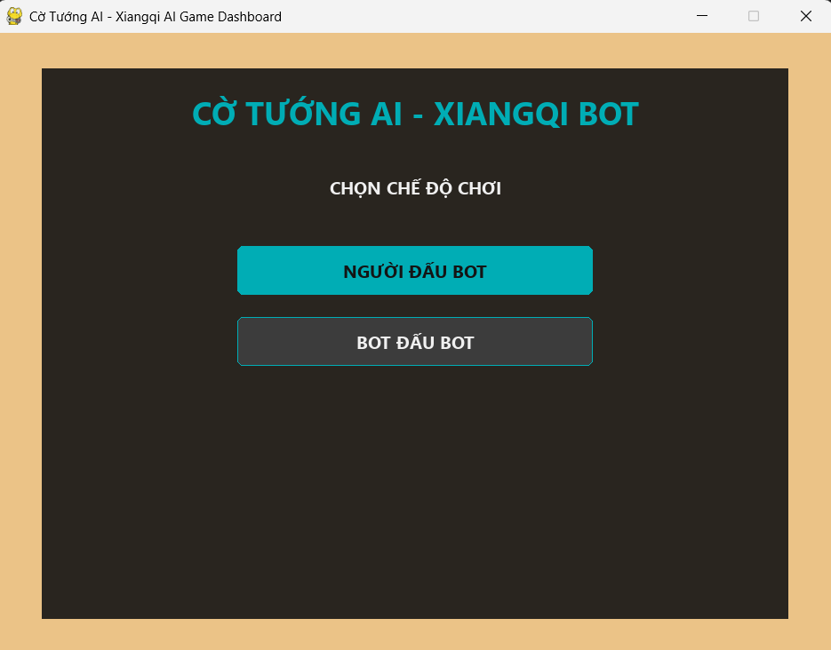
Hình 1. Menu chính chọn chế độ: Người đấu Bot hoặc Bot đấu Bot.
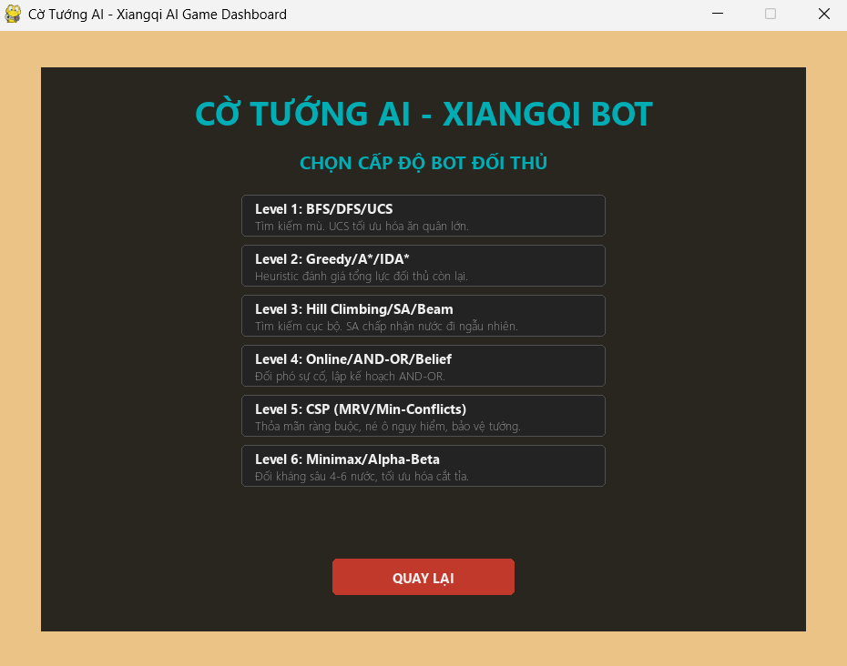
Hình 2. Màn hình chọn level AI tương ứng 6 nhóm thuật toán.
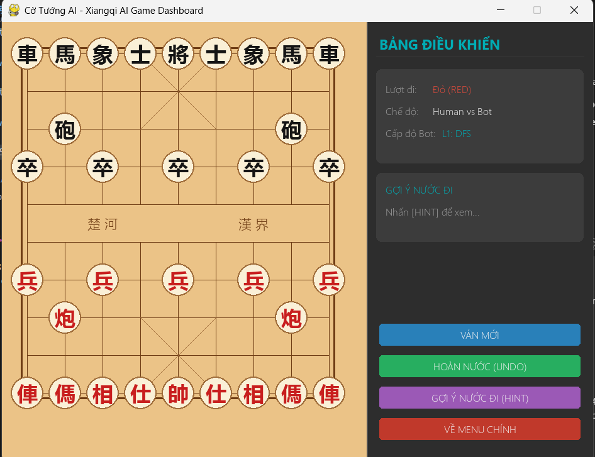
Hình 3. Giao diện bàn cờ, sidebar điều khiển, lịch sử nước đi và gợi ý AI.

IV. ĐÁNH GIÁ VÀ THẢO LUẬN

1. So sánh các thuật toán trong cùng nhóm và giữa các nhóm
Nhóm | Tốc độ | Chất lượng nước đi | Rủi ro | Kết luận
BFS/DFS | Trung bình | Tốt ở độ sâu nhỏ | BFS dễ tốn bộ nhớ; DFS phụ thuộc thứ tự nhánh | Phù hợp minh họa search tree cơ bản.
UCS/Greedy | Rất nhanh | Tốt khi có cơ hội ăn quân rõ | Dễ bị phản công | Dùng làm baseline tham lam.
A*/IDA* | Nhanh đến trung bình | Tốt hơn Greedy nhờ heuristic | Heuristic còn đơn giản | Phù hợp level trung bình.
Local Search | Nhanh | Tốt cho lựa chọn tức thời | Dễ tối ưu cục bộ | Hữu ích để so sánh chiến lược chọn láng giềng.
AND-OR/Belief | Trung bình | Mạnh ở bối cảnh có phản ứng/không chắc chắn | Cần giới hạn độ rộng | Thể hiện tư duy lập kế hoạch.
CSP | Trung bình | Mạnh về phòng thủ và an toàn | Không phải mô hình đối kháng đầy đủ | Tốt để lọc rủi ro.
Minimax/Alpha-Beta | Chậm hơn nhưng có kiểm soát | Mạnh nhất cho đối kháng | Phụ thuộc độ sâu và heuristic | Nên dùng cho hint và bot mạnh.
Expectimax | Trung bình đến chậm | Tốt khi đối thủ không tối ưu | Cần mô hình xác suất tốt | Phù hợp mô phỏng người chơi không hoàn hảo.

2. Điểm mạnh của dự án
- Mô hình luật rõ ràng: pseudo-legal move được tách khỏi bước lọc self-check, giúp dễ kiểm thử và mở rộng.
- AI_REGISTRY gom 18 thuật toán dưới một interface thống nhất, GUI chỉ cần gọi theo tên thuật toán.
- Có hàm lượng giá dùng cả vật chất và vị trí, tạo cơ sở chung cho nhiều thuật toán.
- AI chạy trên luồng nền và dùng lock khi trao đổi kết quả, giảm nguy cơ treo giao diện Pygame.
- Có test tự động đa tầng: luật quân, trạng thái ván, hành vi AI và thread safety.
- Giao diện có menu, sidebar, history, hint, undo, shop theme, hiệu ứng và âm thanh nên đủ tính sản phẩm.

3. Hạn chế
- Nhiều thuật toán được điều chỉnh để chạy nhanh trong game nên chưa phải phiên bản học thuật đầy đủ cho mọi trường hợp.
- Hàm lượng giá chưa có opening book, endgame tablebase, transposition table hoặc học trọng số từ dữ liệu ván thật.
- Một số chức năng giao diện như online/settings còn ở trạng thái thông báo sắp ra mắt.
- Shop và tài sản trong game hiện lưu trong bộ nhớ, chưa có cơ chế lưu bền vững qua nhiều phiên chơi.
- Alpha-Beta đã có giới hạn thời gian và sắp xếp nước đi, nhưng chưa có iterative deepening hoàn chỉnh hoặc bảng băm trạng thái.

4. Ý kiến của nhóm về việc áp dụng 6 nhóm thuật toán
Việc áp dụng đồng thời 6 nhóm thuật toán vào cùng một bài toán là phù hợp với mục tiêu môn học vì người học có thể quan sát trực tiếp sự khác nhau giữa thuật toán cơ bản và thuật toán chuyên cho trò chơi đối kháng. Tuy vậy, nếu chọn thuật toán dùng thực tế cho bot mạnh, Alpha-Beta là ứng viên tốt nhất vì mô hình đúng bản chất hai người chơi và có thể tối ưu thêm bằng sắp xếp nước đi, iterative deepening và transposition table. Các nhóm còn lại vẫn có giá trị: BFS/DFS/UCS làm nền tảng search tree, A*/IDA* minh họa heuristic, local search cho tối ưu nhanh, AND-OR/Belief cho lập kế hoạch trong môi trường không chắc chắn, CSP cho ràng buộc an toàn và phòng thủ.

V. KẾT LUẬN
Dự án Chinese Chess AI đã xây dựng được một chương trình Cờ tướng hoàn chỉnh ở mức đồ án: có mô hình bàn cờ, luật di chuyển, kiểm tra trạng thái ván, giao diện Pygame và hệ thống AI gồm 6 level với 18 thuật toán. Các kết quả kiểm thử cho thấy những thành phần cốt lõi đang hoạt động ổn định: 47 unit test đều PASS, eval tổng hợp đạt 3/3 capability/regression, thread-safety đạt pass^3 = 100%. Báo cáo cũng chỉ ra rằng Alpha-Beta là thuật toán nổi bật nhất cho bài toán đối kháng, trong khi các thuật toán khác đóng vai trò so sánh, minh họa và mở rộng góc nhìn AI.
Hướng phát triển tiếp theo nên tập trung vào nâng cấp chất lượng AI và trải nghiệm người dùng: thêm iterative deepening, transposition table, opening book, đánh giá thế cờ sâu hơn, lưu cấu hình shop, chế độ online thật và dashboard thống kê các ván bot đấu bot. Nếu tiếp tục hoàn thiện theo các hướng này, project có thể trở thành một môi trường học thuật trực quan để thử nghiệm thuật toán AI trên trò chơi Cờ tướng.

TÀI LIỆU THAM KHẢO
- Kho mã nguồn dự án: https://github.com/lwd7071/chinese_chess.git
- README.md của project chinese_chess.
- Mã nguồn game/board.py, game/pieces.py, game/rules.py.
- Mã nguồn ai/eval.py, ai/level1.py, ai/level2.py, ai/level3.py, ai/level4.py, ai/level5.py, ai/level6.py.
- Mã nguồn main.py và các module giao diện trong gui/.
- Log kiểm thử .claude/evals/project-correctness.log, lần chạy ngày 24/06/2026.
- Stuart Russell, Peter Norvig, Artificial Intelligence: A Modern Approach - nội dung nền tảng về search, adversarial search, CSP.
- Tài liệu Pygame: https://www.pygame.org/docs/
- Tài liệu Python unittest: https://docs.python.org/3/library/unittest.html

PHỤ LỤC: LIÊN HỆ GIỮA MÃ NGUỒN VÀ NỘI DUNG BÁO CÁO
Nội dung | File | Thành phần
Luật di chuyển quân | game/pieces.py | Piece.get_raw_moves
Lọc nước đi hợp lệ | game/board.py | Board.get_all_legal_moves, Board.is_in_check
Undo và lịch sử | game/board.py | Board.make_move, Board.undo_move, move_log, matrix_history
Hàm đánh giá | ai/eval.py | PIECE_VALUES, PST_*, evaluate_board
Đăng ký thuật toán | ai/__init__.py | AI_REGISTRY
Tìm kiếm mù | ai/level1.py | bfs_move, dfs_move, ucs_move
Heuristic search | ai/level2.py | greedy_move, a_star_move, ida_star_move
Local search | ai/level3.py | hill_climbing_move, simulated_annealing_move, beam_search_move
Online/AND-OR/Belief | ai/level4.py | online_search_move, and_or_search_move, belief_state_search_move
CSP | ai/level5.py | backtracking_mrv_move, min_conflicts_move, ac3_move
Đối kháng | ai/level6.py | minimax_move, alpha_beta_move, expectimax_move
Vòng lặp game | main.py | GameController.run, handle_bot_turns, update_animation
Giao diện | gui/menu.py, gui/renderer.py, gui/sidebar.py, gui/shop.py | StartMenu, Renderer, Sidebar, ShopScreen
Kiểm thử | tests/test_*.py | 47 unit tests

